山东财经大学云招聘双选会单位参会手册

尊敬的用人单位：

为了帮助您更好的使用我校云招聘平台，请仔细阅读本手册。

一、使用说明：

1、未注册的单位需先完成用户注册并通过审核。注册时，民营、私营、有限责任公司、社会组织等不具备档案管理权的，已在当地人才交流中心办理档案托管（即人事代理）的，需将档案接收情况进行完善；未办理档案托管可选择“尚未办理托管暂不接收”。

2、已注册我校就业信息网的用人单位无需再注册及审核。我校就业信息网已与山东省高校毕业生就业信息网实现账号通用，已在山东省高校毕业生就业信息网开通账号的用人单位，可凭省网账号直接登录学校网站。

**二、注册登录**

1、登录山东财经大学就业信息网(http://job.sdufe.edu.cn/)，选择“单位登录”，

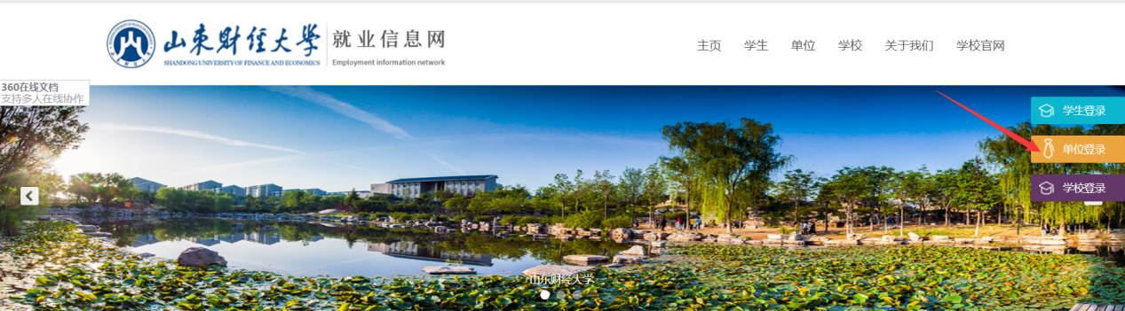

2、进入单位登录页面后，已注册单位直接登录即可，未注册单位需点击右下角“立即注册”，

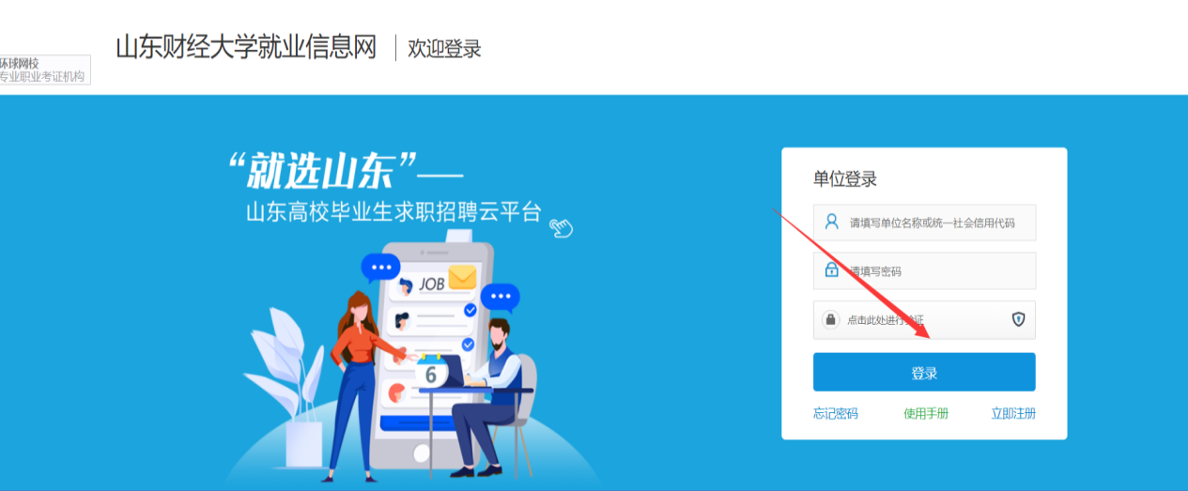

3、在单位注册认证页面如实填写注册相关信息后，点击“注册”；资质信息通过审核后，即可登录系统进行报名。

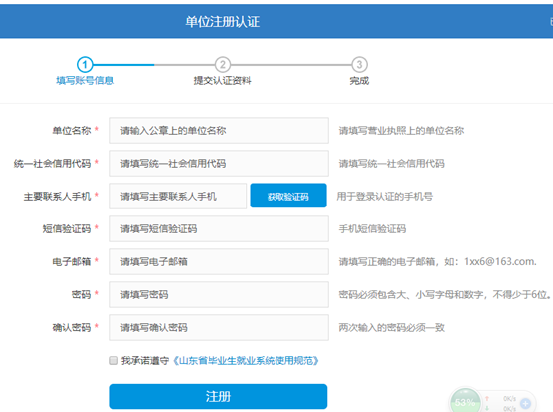

4、正确填写单位信息、联系人信息、档案接收信息，上传营业执照扫描件、身份证扫描件、授权委托书，注册提交；

授权书模板下载：<http://www.sdgxbys.cn/art/wzgg/8a7ea68e6773c3e40169a41f408802cc.html>

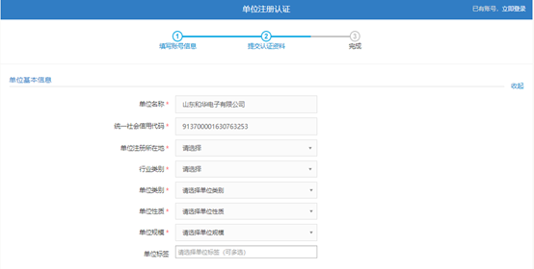

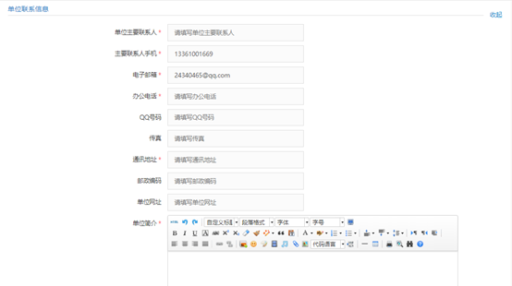

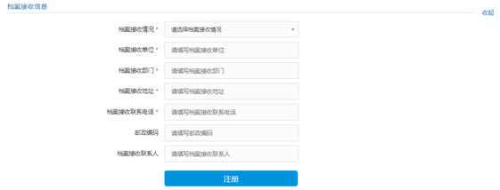

5、信息填写完成后，提交审核，学校将在1个工作日之内完成审核。

**三、报名参会**

**（一）报名云招聘双选会**

1、通过认证审核后，再次选择“单位登录”进入“企业中心”页面。

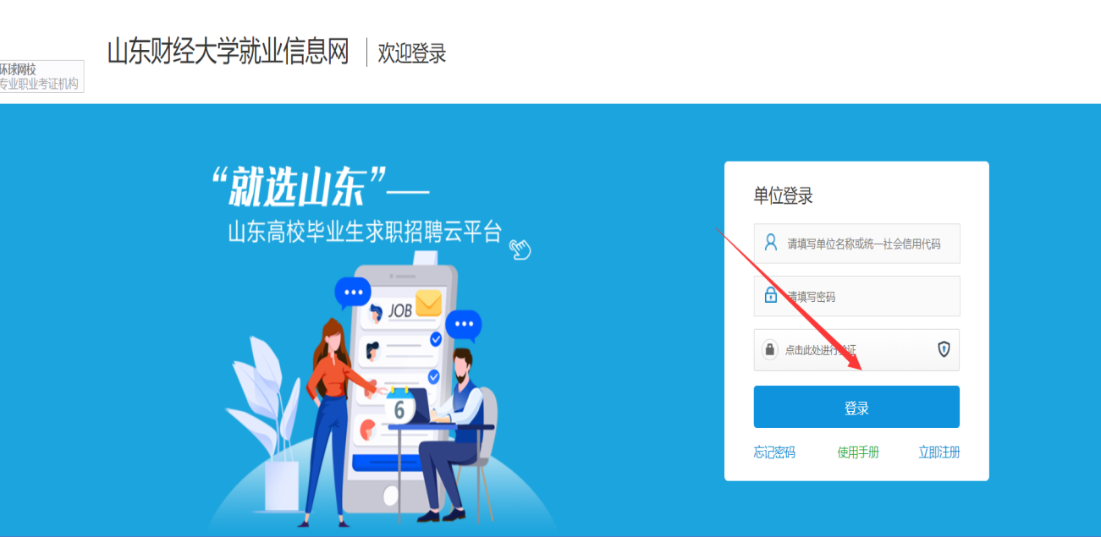

2.在企业中心页面找到本次招聘会并点击“马上预定”。

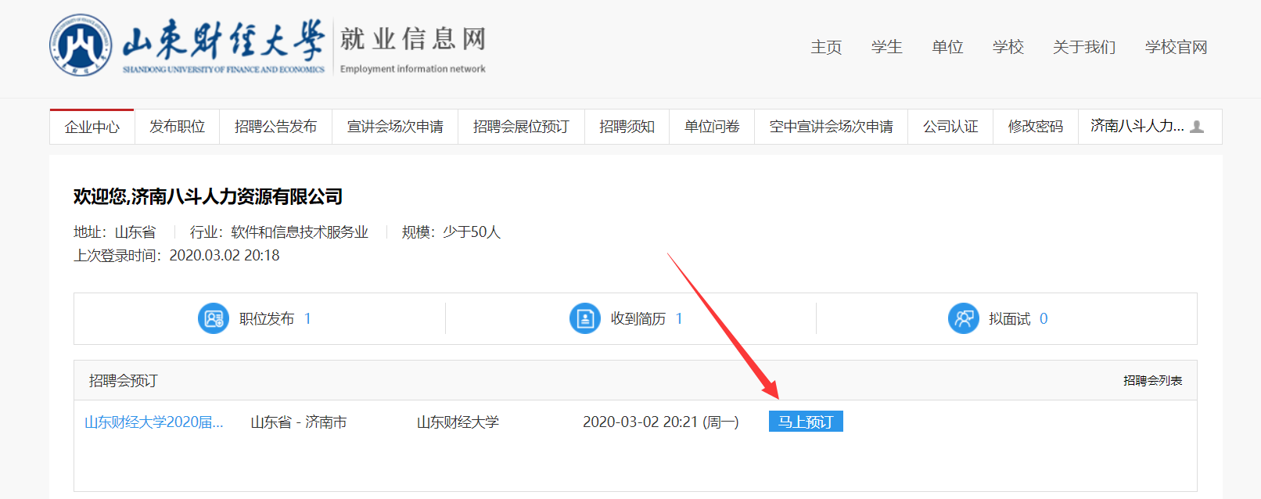

1. 进入页面后，按照流程填写完善“展位预定报名表”“单位简介”“职位需求”，完成后点击“提交”，即完成云招聘会报名。

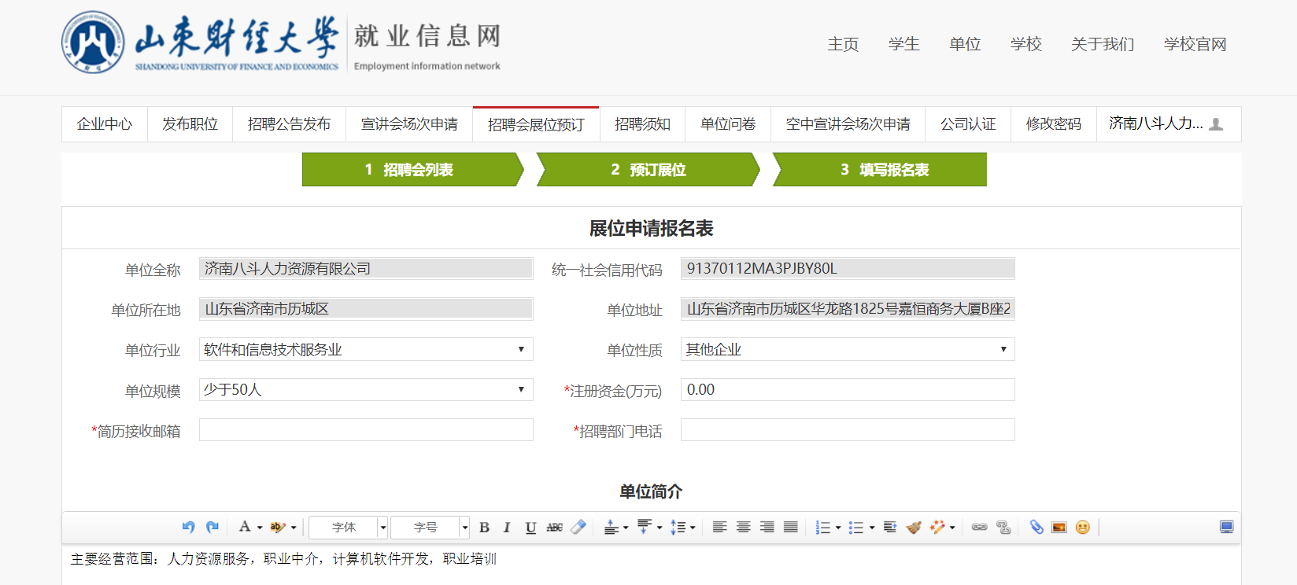

（二）报名云宣讲会

1、在企业中心页面点击“空中宣讲会场次申请”。

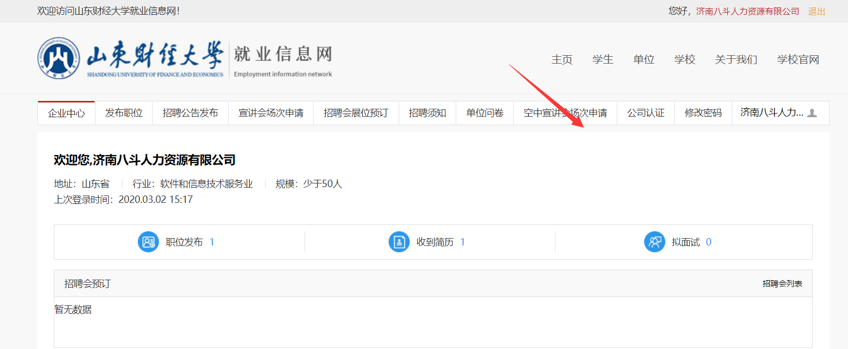

1. 打开页面，点击新增。

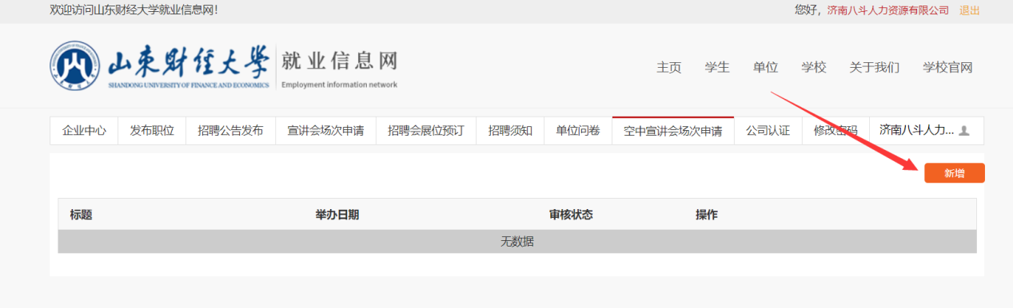

1. **填写信息，企业如**自有宣讲网址，可在“能否提供线上宣讲直播网址”选择“是”；企业需要申请在线平台直播，请选择“否”；**信息提交后，学校将尽快进行审核。**

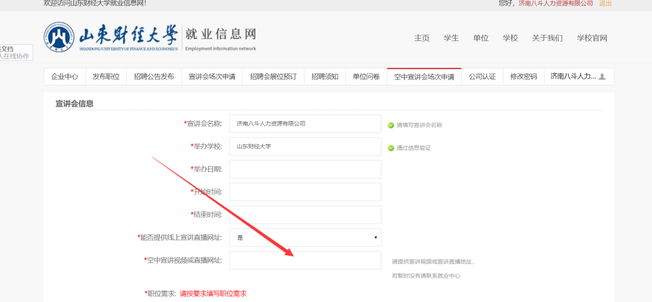

**四、查看预订情况**

企业报名成功后，请关注双选会审核状态。可通过以下方式及时了解报名情况：

1、登录系统选择“招聘会展位预定”，查看“招聘会列表”中的审核状态。

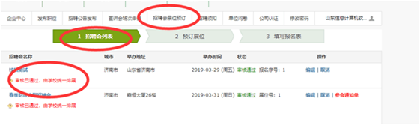

选择“空中宣讲会场次申请”，查看“空中宣讲会列表”中的审核状态。

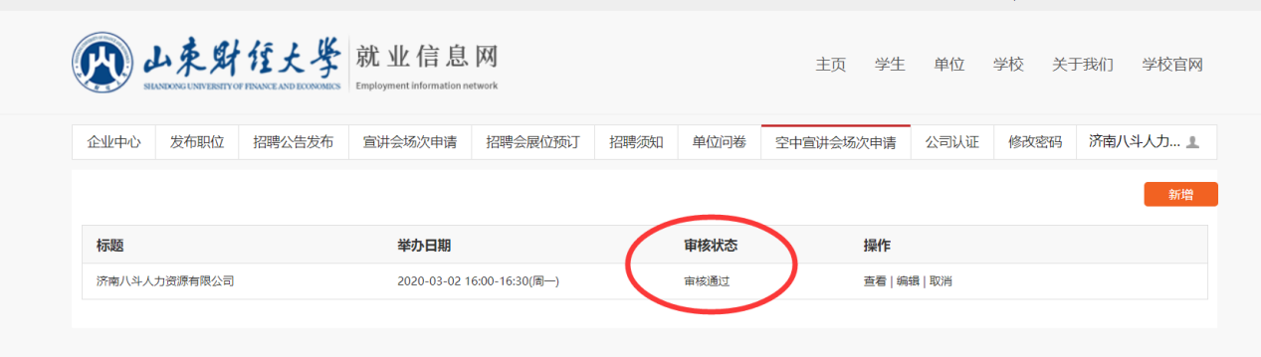

2、待学校审核完毕后，学校将发送有关参会通知的邮件（邮件发送地址为用人单位展位申请表填写的邮箱地址)，请注意查收。

**五、简历接收与查看**

1、企业参展信息显示在招聘会中，学生可通过网站投递简历，企业可通过在线查看简历。

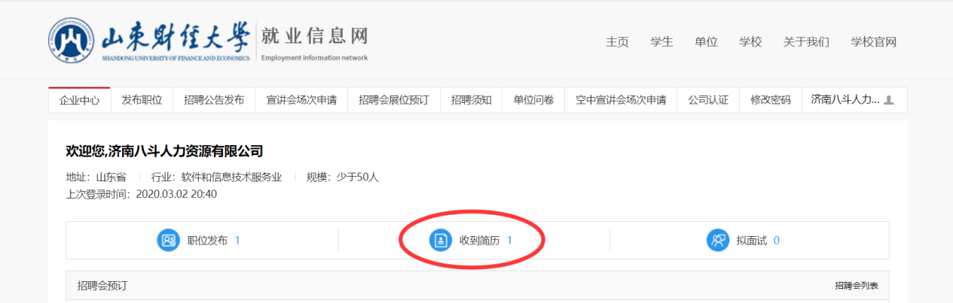

2、通过注册时填写的电子邮箱查看，求职者投递的简历会通过邮件形式发送到企业的邮箱。

六、云面试

1、登录招聘会大厅，选择在线云面试，点击“创建面试”。

2、企业也可选择自有软件工具进行面试。

**七、其他事宜**

招聘会事项咨询，请与就业指导处联系，联系电话0531—88525205、81793558

注册及系统使用过程中出现问题，请与技术中心联系电话： 蒋老师 18615419940（微信同号）

山东财经大学就业指导处

2021年1月6日